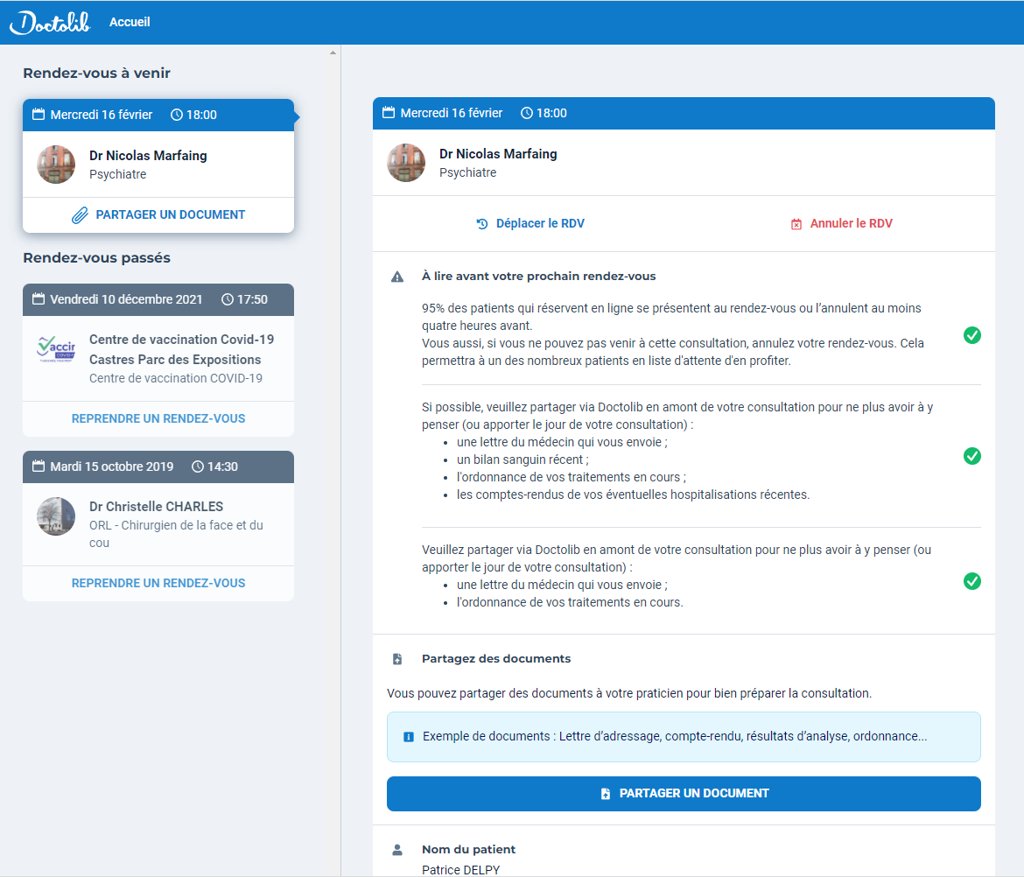

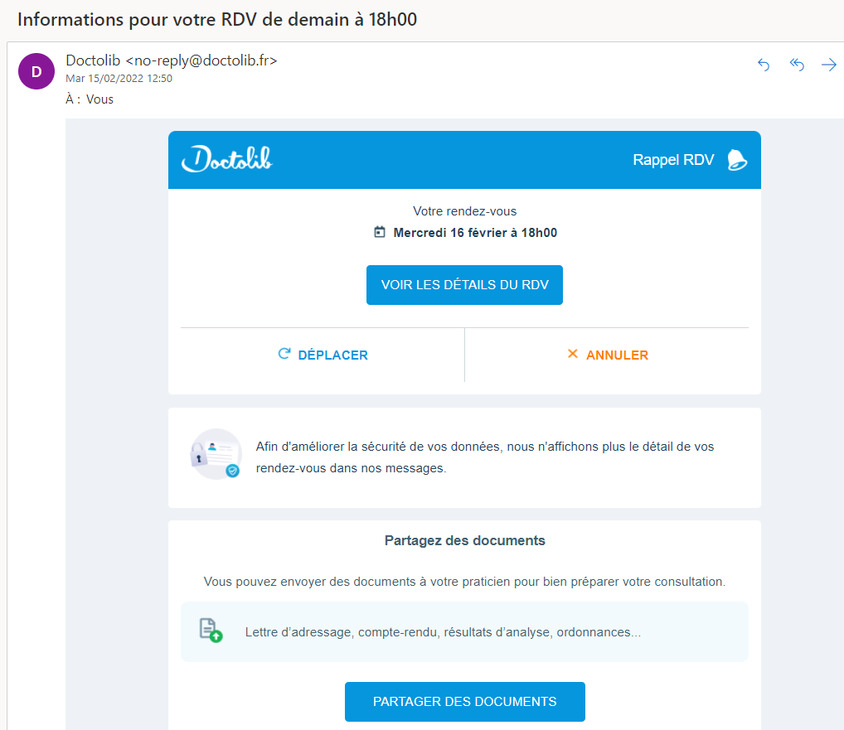

https://asdpro.fr/wp-content/uploads/2018/08/Faire_reconnaitre_un_traumatisme_psychologique_comme_accident_du_travail.pdf

choc émotionnel
Votre médecin doit remplir le certificat médical AT en indiquant dans les lésions les termes médicaux de vos symptômes: angoisse, stress, nausées, perte de confiance ou d’estime ,sueurs... mais pas « souffrance au travail » qui n’est pas une lésion mais une situation...
En gros c’est un peu comme si au lieu de marquer: « fracture de la Jambe droite » il avait mis « impossibilité de marcher »

Lésions psychiques
Un traumatisme psychologique, un choc psychologique, ou dépression nerveuse soudaine peuvent être reconnues comme accident du travail.

syndrome dépressif réactionnel, troubles
dépressifs, troubles anxieux, anxiété généralisée, état de stress post traumatique, état de stress
aigu,...)
dépression nerveuse soudaine
--------------------------------------------------------------------------------------------------

Mon entreprise est en phase de réorganisation suite à l’arrivé d’un nouveau CEO et de la nomination d’un nouveau bord (environ 8 mois) qui déroule une nouvelle politique de développement.
Les résultats financiers sont excellents, les perspectives avenirs le sont tout au temps à tel point que nous refusons régulièrement de développer certains produits pour de grands groupes du monde de la tech car nous n’avons plus la bande passante.
On pourrait penser que tout va bien dans le meilleur de monde, mais les nouvelles pratiques qui sont mises en place au fil des mois sont extrêmement anxiogène et stressantes.
- Des plannings agressifs avec des charges de travail importantes
- Une pression managériale intrusive
- Des démissions

Notre manager a dû se remettre en cause et changer ses méthodes, comme nous tous. Cependant depuis plusieurs mois, il entretient avec tous les membres de l’équipe une relation professionnelle qui n’est pas saine et nuisible à notre bien-être au travail (santé mentale)
Son comportement sort du cadre : manque de respect, des propos inappropriés et inacceptables qui sont récurrents.
En Décembre, il est mis en AT suite à un épisode de stress.
Pendant son absence, son responsable a su que son subordonné avait des méthodes inadmissibles. Des tables rondes ont été organisées et nous avons remontées les trop nombreux dysfonctionnements.
Début Février, nous retrouvons notre responsable qui malgré un recadrage retombe dans ses travers.
Son responsable veux lui laisser du temps de se ressaisir en fixant avec lui un plan d’action.
Pour moi, cela devient très compliqué, difficile à vivre. Les relations sont devenues exécrables car il se sent trahit.
Je dort mal, envie d’uriner, manque d’appétit, problème de concentration, pas d’intérêt pour mon travail, grosse fatigue et un manque de motivation, moral dans les chaussettes

Il faut que je prenne du recul

